点睛课堂简介及助教招聘

活动发起方：光学与电子信息学院学业发展与支持中心课程部

活动时间：每学期各类课程考试前一个月

活动简介：点睛课堂是学业发展中心课程部的主要工作之一，致力于考前应试提分，既有核心知识的串讲，又有典型例题的讲解，帮助同学在考前抓住重点、针对性复习。自开展以来已经举办了140余期，覆盖光电学院大一大二全部重难点课程与大三多数专业核心课程，一直以来都是广大光电学子考前复习指导的首选。每次点睛课堂都有大约几十人在线听讲，同时每次课程录屏与PPT在年级学习群的下载量都有数十甚至上百次，得到了广大同学的认可。

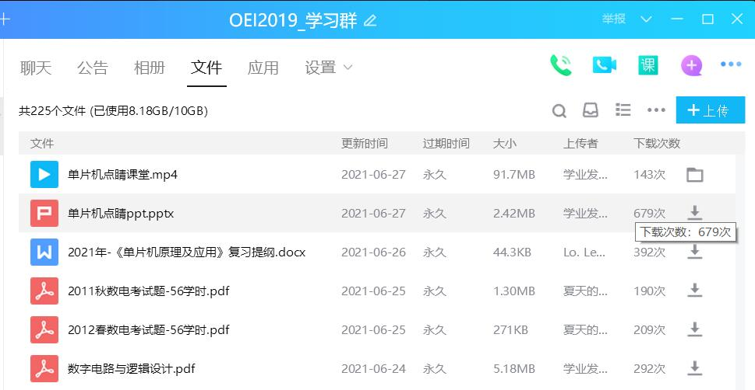

此外，我们也致力于推广活动成果，在B站账号“光小电的卖萌世界”中投放课堂视频，总计获得了上万的播放量。

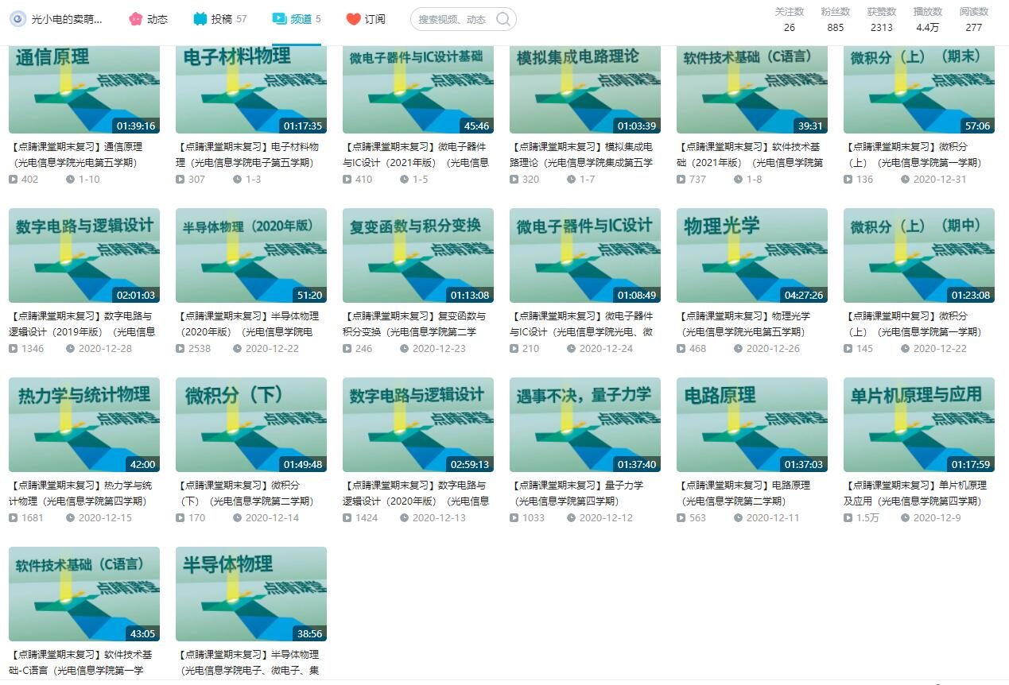

本学期我们将继续致力于为同学们服务，开展精彩充实的点睛课堂活动，助力同学们的学习，帮助同学们考前复习。

现在，我们诚挚的邀请课程重点串讲主讲人。

我们需要你：开展考前的应试课堂。原则上该门课程90+

你可以获得：学院颁发的优秀助教聘书，相应的津贴与工时奖励（薪资60元/工时）